III Informe ‘Diversity at work. El colectivo LGBTQI+ en la empresa española en 2025’

Para el 75% de las personas, la diversidad mejora la productividad y la innovación, pero la empresa española aun enfrenta retos para generar espacios seguros para el colectivo LGTBQI+

- Solo el 57% de las personas cree que su empresa es un espacio seguro para el colectivo. El 42% de las personas LGBTQI+ reporta haber sido víctima de comentarios inadecuados en el entorno laboral
- El 49% de las personas LGBTQI+ considera haber sido discriminada en procesos de selección, y el 40% en promociones internas
- El 46% de quienes no comparten su identidad de género u orientación sexual en el trabajo lo hacen por temor a las repercusiones
- La polarización política impacta al colectivo: mientras los hombres cis heterosexuales valoran en +42% la situación de mejora del colectivo, los hombres cis gays la sitúan en -20%

Madrid, 23 de junio de 2025.- A pesar del impulso normativo que supuso la Ley 4/2023, de 28 de febrero, para la igualdad real y efectiva de las personas trans y para la garantía de los derechos de las personas LGBTQI+, el entorno laboral sigue sin ser plenamente seguro para las personas del colectivo. Así lo demuestra la tercera edición del informe “Diversity at Work”, elaborado por ManpowerGroup, que analiza la situación del colectivo en el ámbito profesional en España a partir de las respuestas de más de 1.500 profesionales y 1.050 representantes de empresas.

Según el estudio, el 42% de las personas LGBTQI+ asegura haber sufrido comentarios inapropiados en su trabajo, y el 47% de la población encuestada dice haber sido testigo de estos episodios. En casi la mitad de los casos (48%), esos comentarios provenían de personas en posiciones de liderazgo.

Con ello, solo el 57% de las personas encuestadas creen que su empresa es un espacio seguro (dato que baja hasta el 33% en las personas trans), lo que explica por qué solo un 62% de las personas LGBTQI+ comparten su identidad en el entorno laboral, y solo un 40% lo hacen de manera completa. Entre las razones para evitarlo, el miedo sigue siendo el principal obstáculo: un 46% afirma que no lo hace por temor a las repercusiones, mientras que un 11% lo evita por experiencias negativas previas.

Según Vicenç Álvaro, director de Marketing y Comunicación de ManpowerGroup, “la diversidad real no se alcanza solo con buenos propósitos, declaraciones institucionales o normativas, sino con una cultura organizativa que garantice entornos realmente seguros en los que las personas puedan mostrarse como realmente son. También con referentes visibles; personas del colectivo en posiciones de liderazgo que impulsen el cambio alzando la voz y rompiendo barreras. Sólo con ese compromiso real y sostenido, las organizaciones podrán atraer, desarrollar y comprometer al talento diverso que hoy demandan y necesitan”.

Inclusión en la empresa: buenas intenciones, poca consolidación
El 67% de las empresas españolas declara tener políticas dirigidas al colectivo LGBTQI+, pero solo un 22% cuenta con estrategias consolidadas. El 32% directamente no aplica ninguna medida. Y, aunque el 49% de las personas empleadas cree que su empresa apoya públicamente al colectivo, solo el 31% conoce realmente las políticas existentes.

Las iniciativas más habituales son los mecanismos de no discriminación, la formación en diversidad y los grupos de afinidad, siendo estos últimos los mejor valorados. No obstante, la visibilidad de personas LGBTQI+ en cargos de liderazgo solo alcanza al 33% de las empresas.

A pesar de las barreras, los beneficios de la diversidad están ampliamente reconocidos. El 76% de las personas encuestadas cree que las empresas diversas son más innovadoras, y el 74% las considera más productivas. Además, el 57% de las personas LGBTQI+ se siente más productivo tras haber hecho pública su identidad.

2025, acentuando la polarización
Uno de los fenómenos clave del informe es “el efecto 2025”, que destaca la creciente polarización en la percepción de los avances en inclusión en el ámbito laboral. Esto se debe, por un lado, a la entrada en vigor de la nueva legislación en España y, por otro, a la popularización de políticas más conservadoras en varios estados que restringen los derechos civiles del colectivo con marcos regulatorios que impactan directamente en las empresas y sus equipos.

Así, los hombres cis heterosexuales valoran mayoritariamente de forma positiva la evolución de la inclusión en la empresa (+42% de valor neto), mientras que los hombres cis gays consideran que la situación ha empeorado de forma significativa (-20%), y las mujeres cis lesbianas registran una caída similar (-9%). Esto conlleva un incremento de la distancia de percepción de 34 a 62 puntos e indica que uno de los principales retos de las compañías pasa por acercar la percepción de las distintas partes.
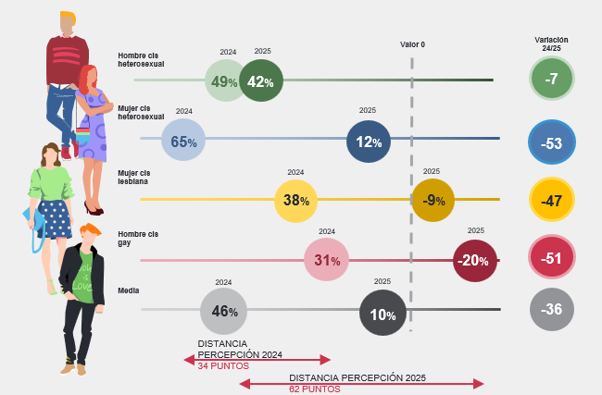

Llama especialmente la atención la evolución en el grupo de mujeres cis heterosexuales, que, en la primera oleada de encuestas realizadas para este informe, mostraban una percepción muy positiva de mejora (+65%) y que, en la segunda fase, realizada ya en 2025, muestran una caída drástica en su percepción con tan solo un +12%. Esta pérdida de confianza generalizada en los avances percibidos sugiere que, aunque las medidas formales se estén implementando, su efecto real sobre el clima laboral y la inclusión efectiva aún es insuficiente.

ManpowerGroup
ManpowerGroup es la compañía líder mundial en soluciones de talento y tecnología. Ayuda a las organizaciones a adaptarse a un mercado del empleo en constante cambio, seleccionando, evaluando, desarrollando y gestionando el talento que necesitan para lograr sus objetivos de negocio. Apoyándose en las últimas herramientas tecnológicas, crea estrategias innovadoras para cientos de miles de empresas cada año, permitiéndoles contar con los profesionales cualificados que necesitan, al mismo tiempo que ofrece un empleo digno y sostenible a millones de personas. A través de sus distintas marcas (Manpower, Experis y Talent Solutions), aporta valor a candidatos y clientes en más de 75 países, como lleva haciendo durante más de 75 años. En España ManpowerGroup forma parte de REDI y apoya el proyecto YES WE TRANS de la FELGTB+, además, sus políticas de diversidad, inclusión e igualdad y sus buenas prácticas de negocio son reconocidas por multitud de organizaciones.
Más información en www.manpowergroup.es.

Para más información:
Agencia de comunicación Havas PR  comunicación.manpowergroup@havas.com |  | ManpowerGroup  Dpto. Comunicación  Gala Díaz Curiel  607 35 33 49  gala.diaz@manpowergroup.es  Juan Gómez Rodríguez  Tel. 687 51 96 90  juan.gomez@manpowergroup.es

